项目配置说明

开发工具：eclipse

JDK:jdk-17.0.1

Tomcat服务器：tomcat 9.0.65

数据库：MySQL

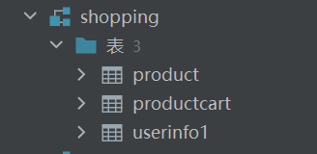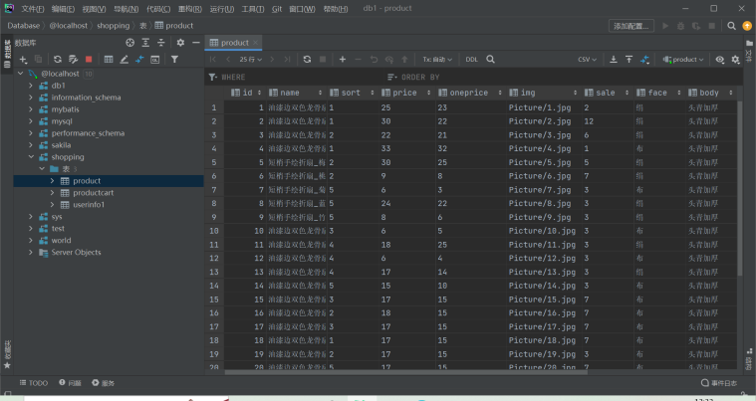

项目使用说明

1. **项目功能介绍：**

此次主要实现本系统的7个功能模块，系统首页如图1：

**·**注册登录

**·**商品分类

**·**热销排行

**·**最新商品查询

**·**购物车模块

**·**关键字搜索商品

**·**全部商品展示（含分页）

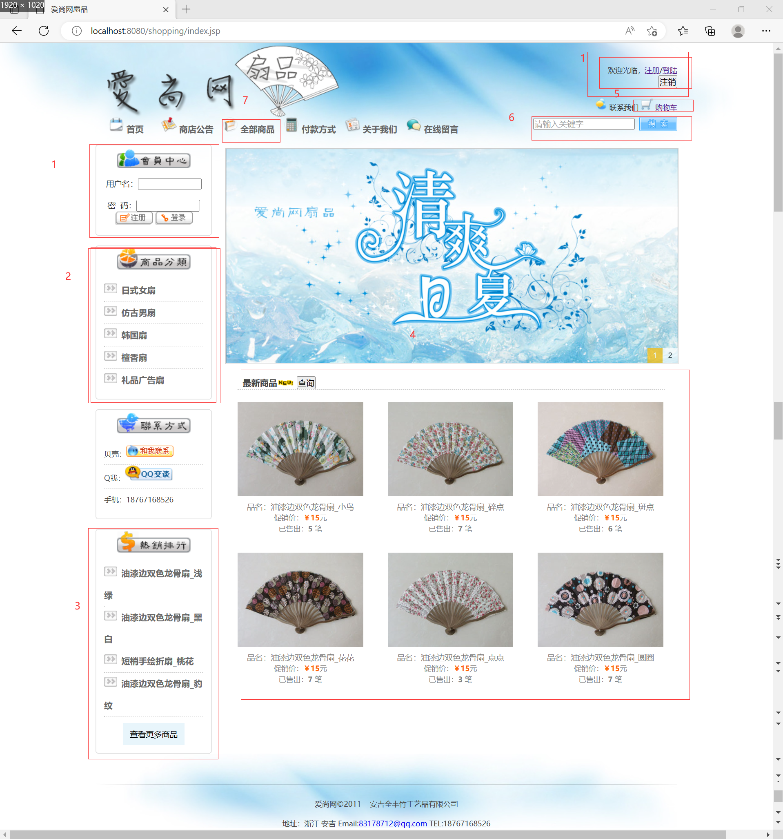

图1

1. **用户注册：**

在进行商品购买之前，需要先注册一个用户再进行登录操作，在首页中可点击左侧的注册按钮或这右上方的“注册”文字跳转到注册用户界面（图2）。其中各类信息有相应的限制：

1. 用户名、密码、确认密码、性别、兴趣等信息不可为空，且两次输入的密码需一 致。
2. 用户名的长度不能超过15，且不能重复；

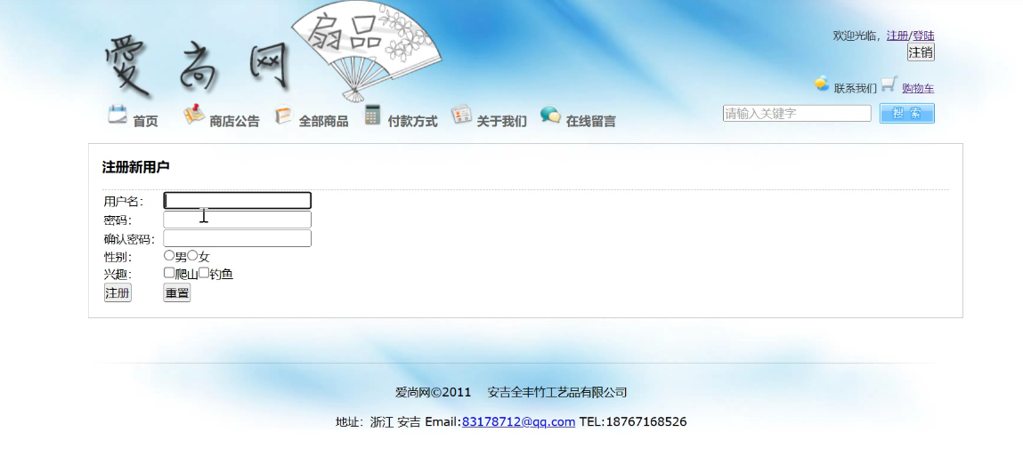

图2

填写注册用户所需的相应信息，成功完成注册后，会显示相应的注册信息如下图：

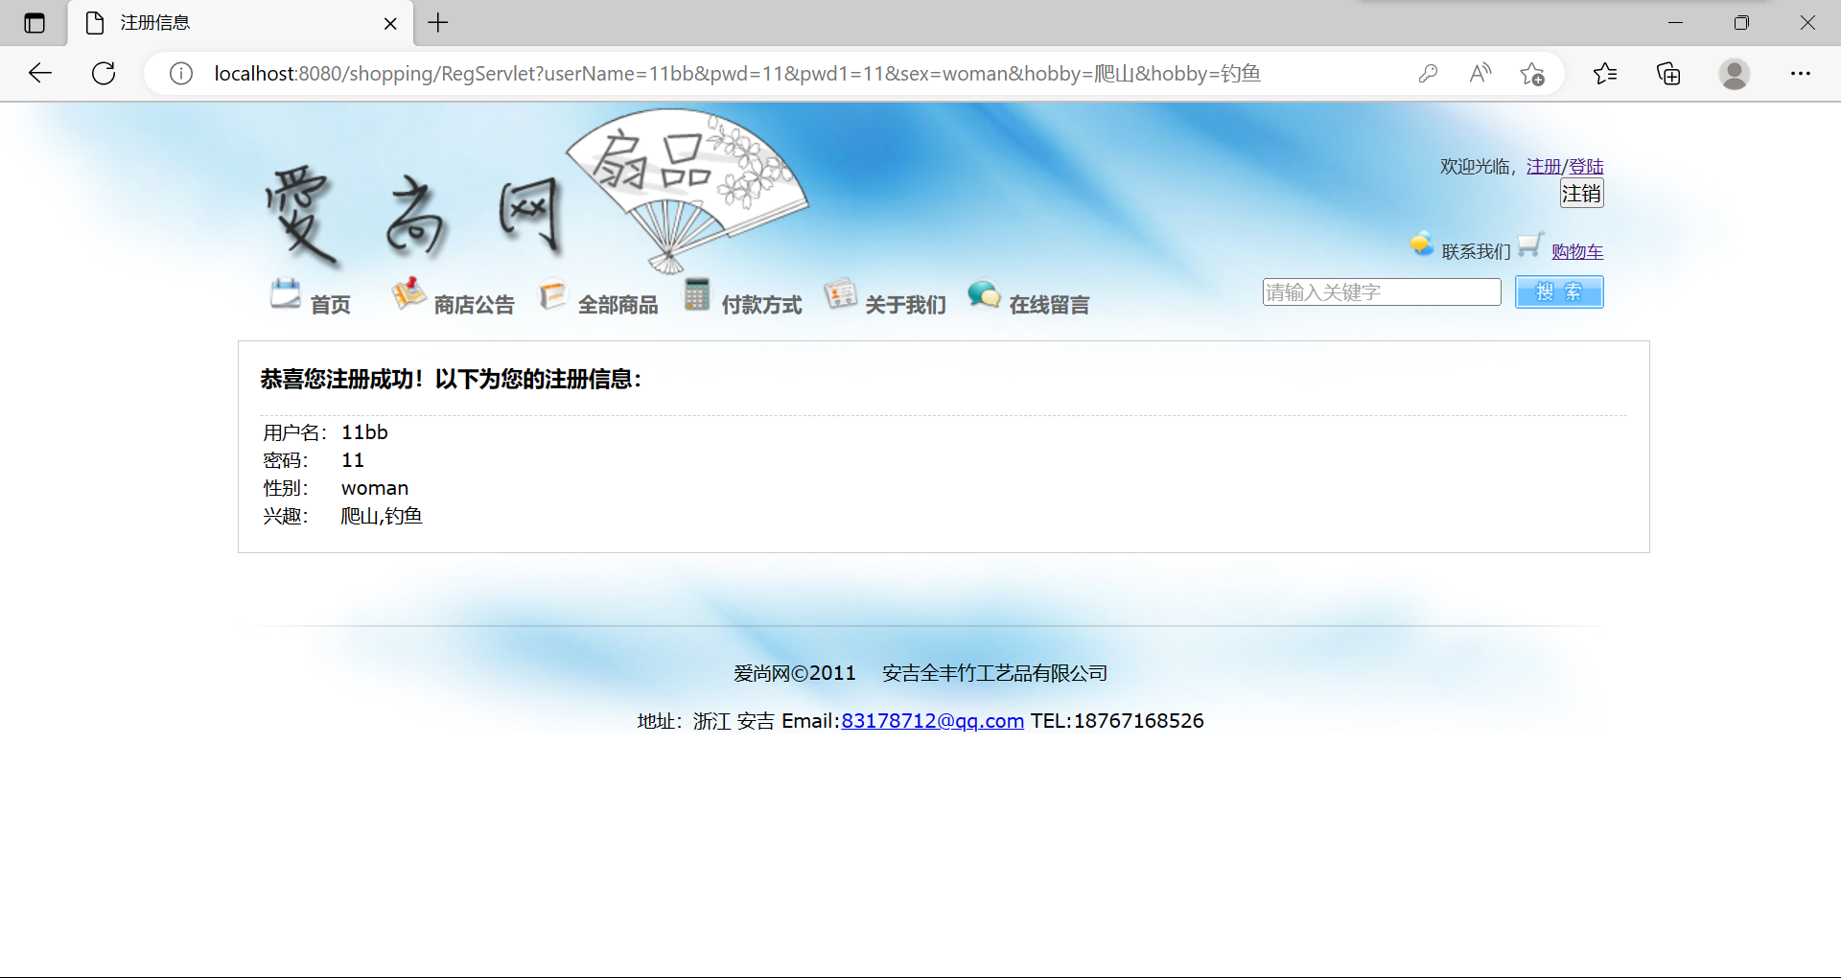

图3

1. **用户登录：**

注册成功后，可点击右上角的登陆按钮进行登录，如下：

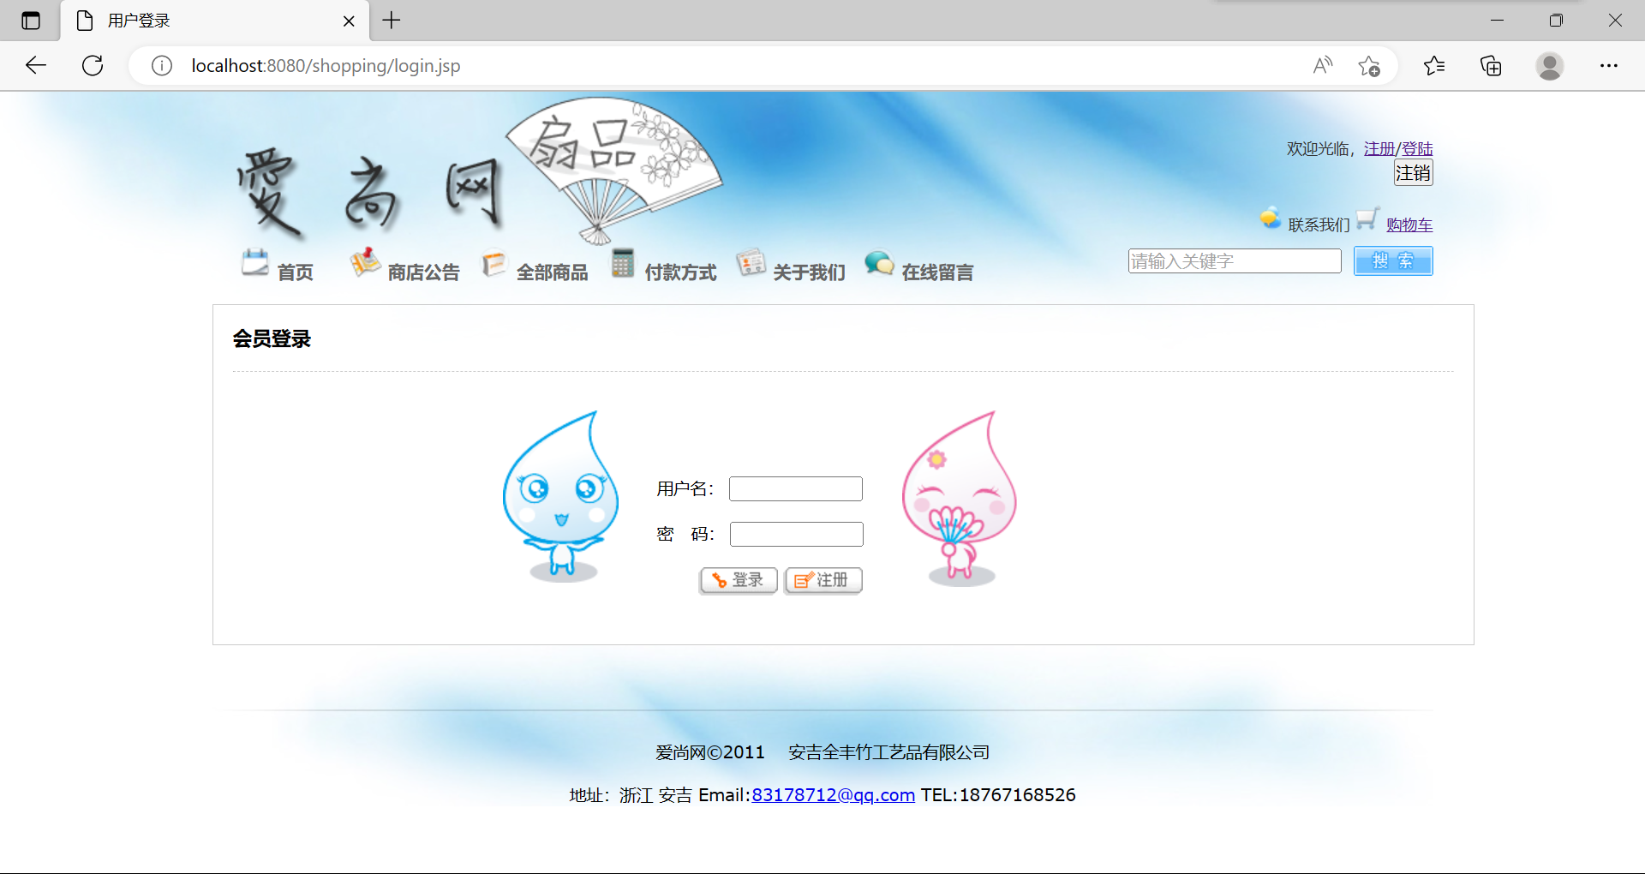

图4

用户名不能为空且确保密码输入正确，则登陆成功，进入首页，如下图：

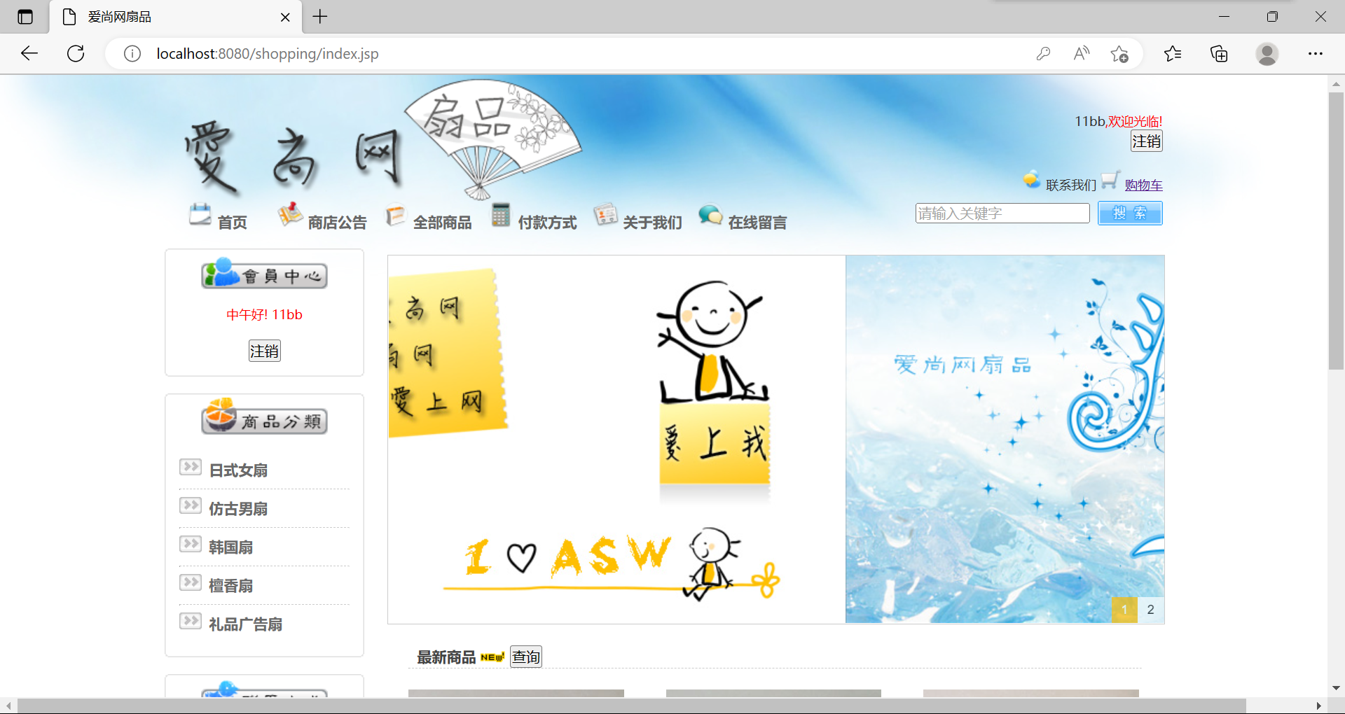

图5

1. **商品分类：**

可根据左边导航栏中的“商品分频”一栏中，选择需要的商品类别，选中后，系统会筛选出属于该类别的所有商品，如下图所示：

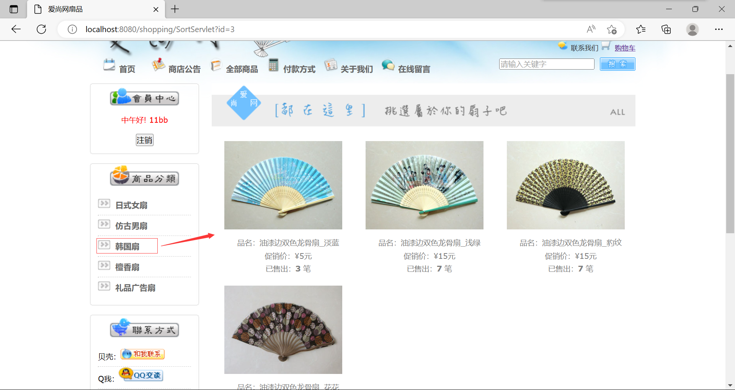

图6

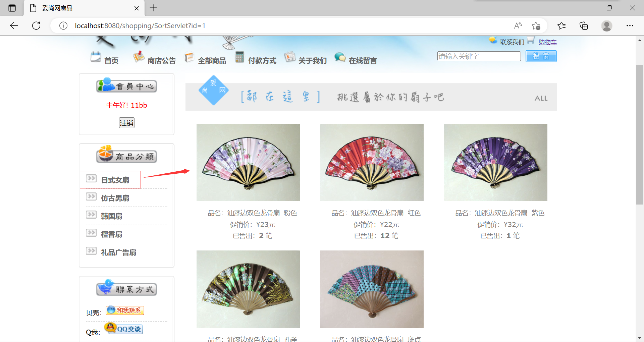

图7

点击相应的商品，即可进入商品详情界面，可对商品选择件数进行加入购物车，也可查看商品的具体信息，如：

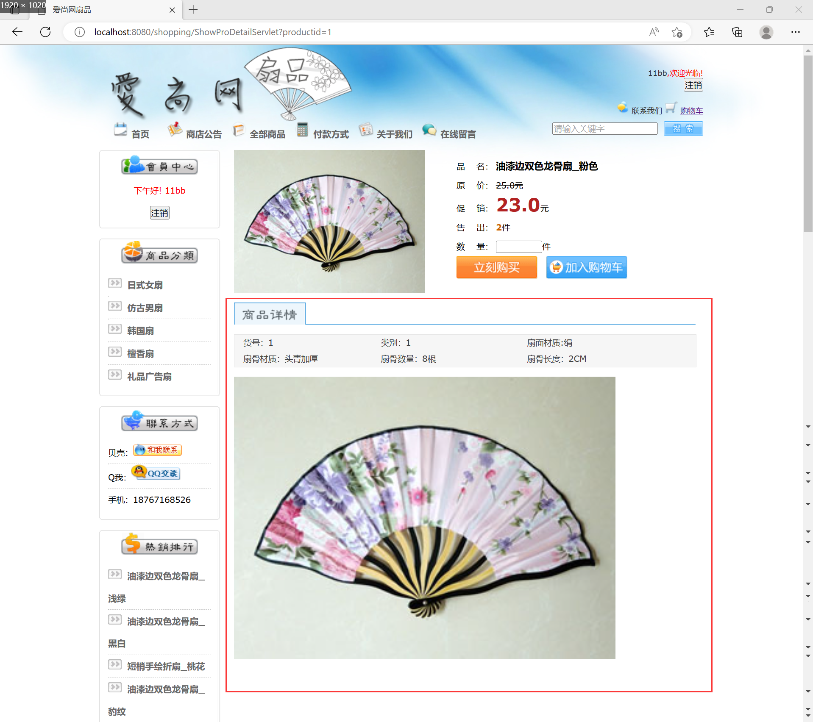

图8

加入购物车后，显示如下：

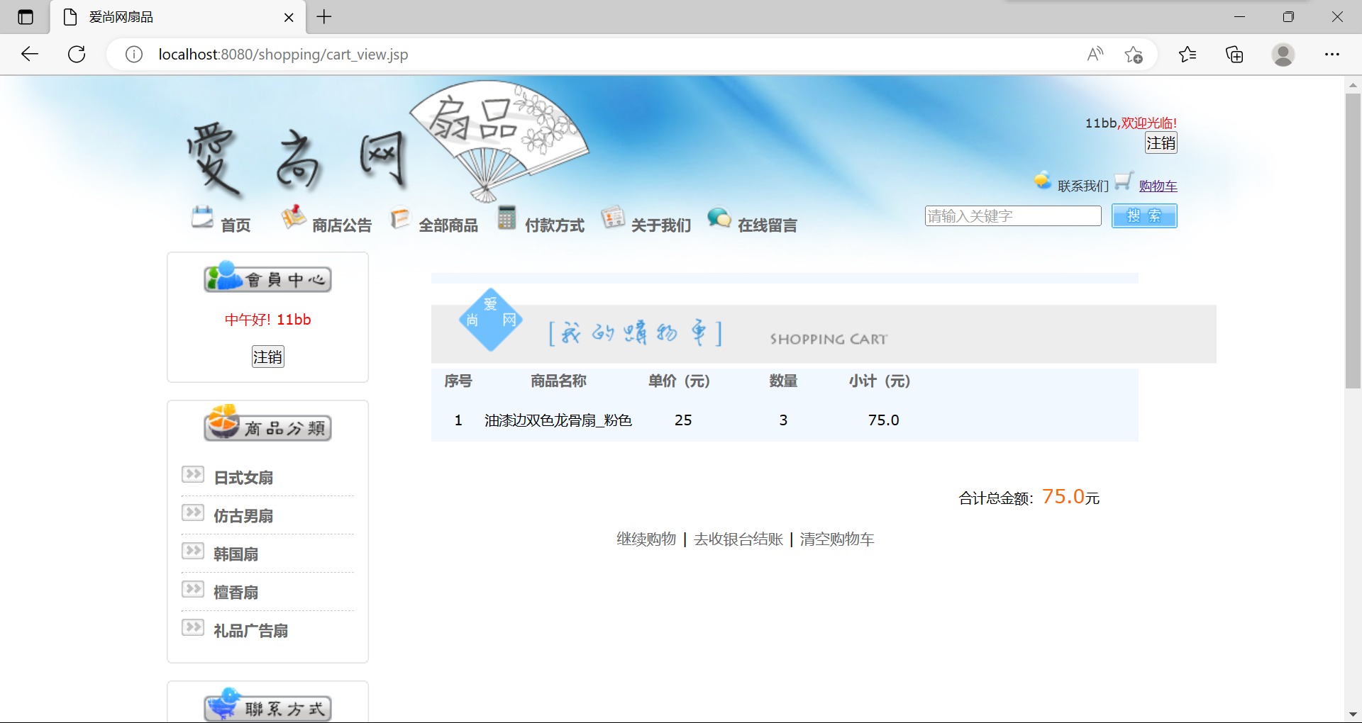

图9

1. **热销商品：**

在首页左侧导航栏“热销排行”一栏可查看热销商品，热销商品根据数据库中的销售数量排序筛选得出，点击相应的商品即可进入商品详情界面，也可进行加入购物车等操作，如下图所示：

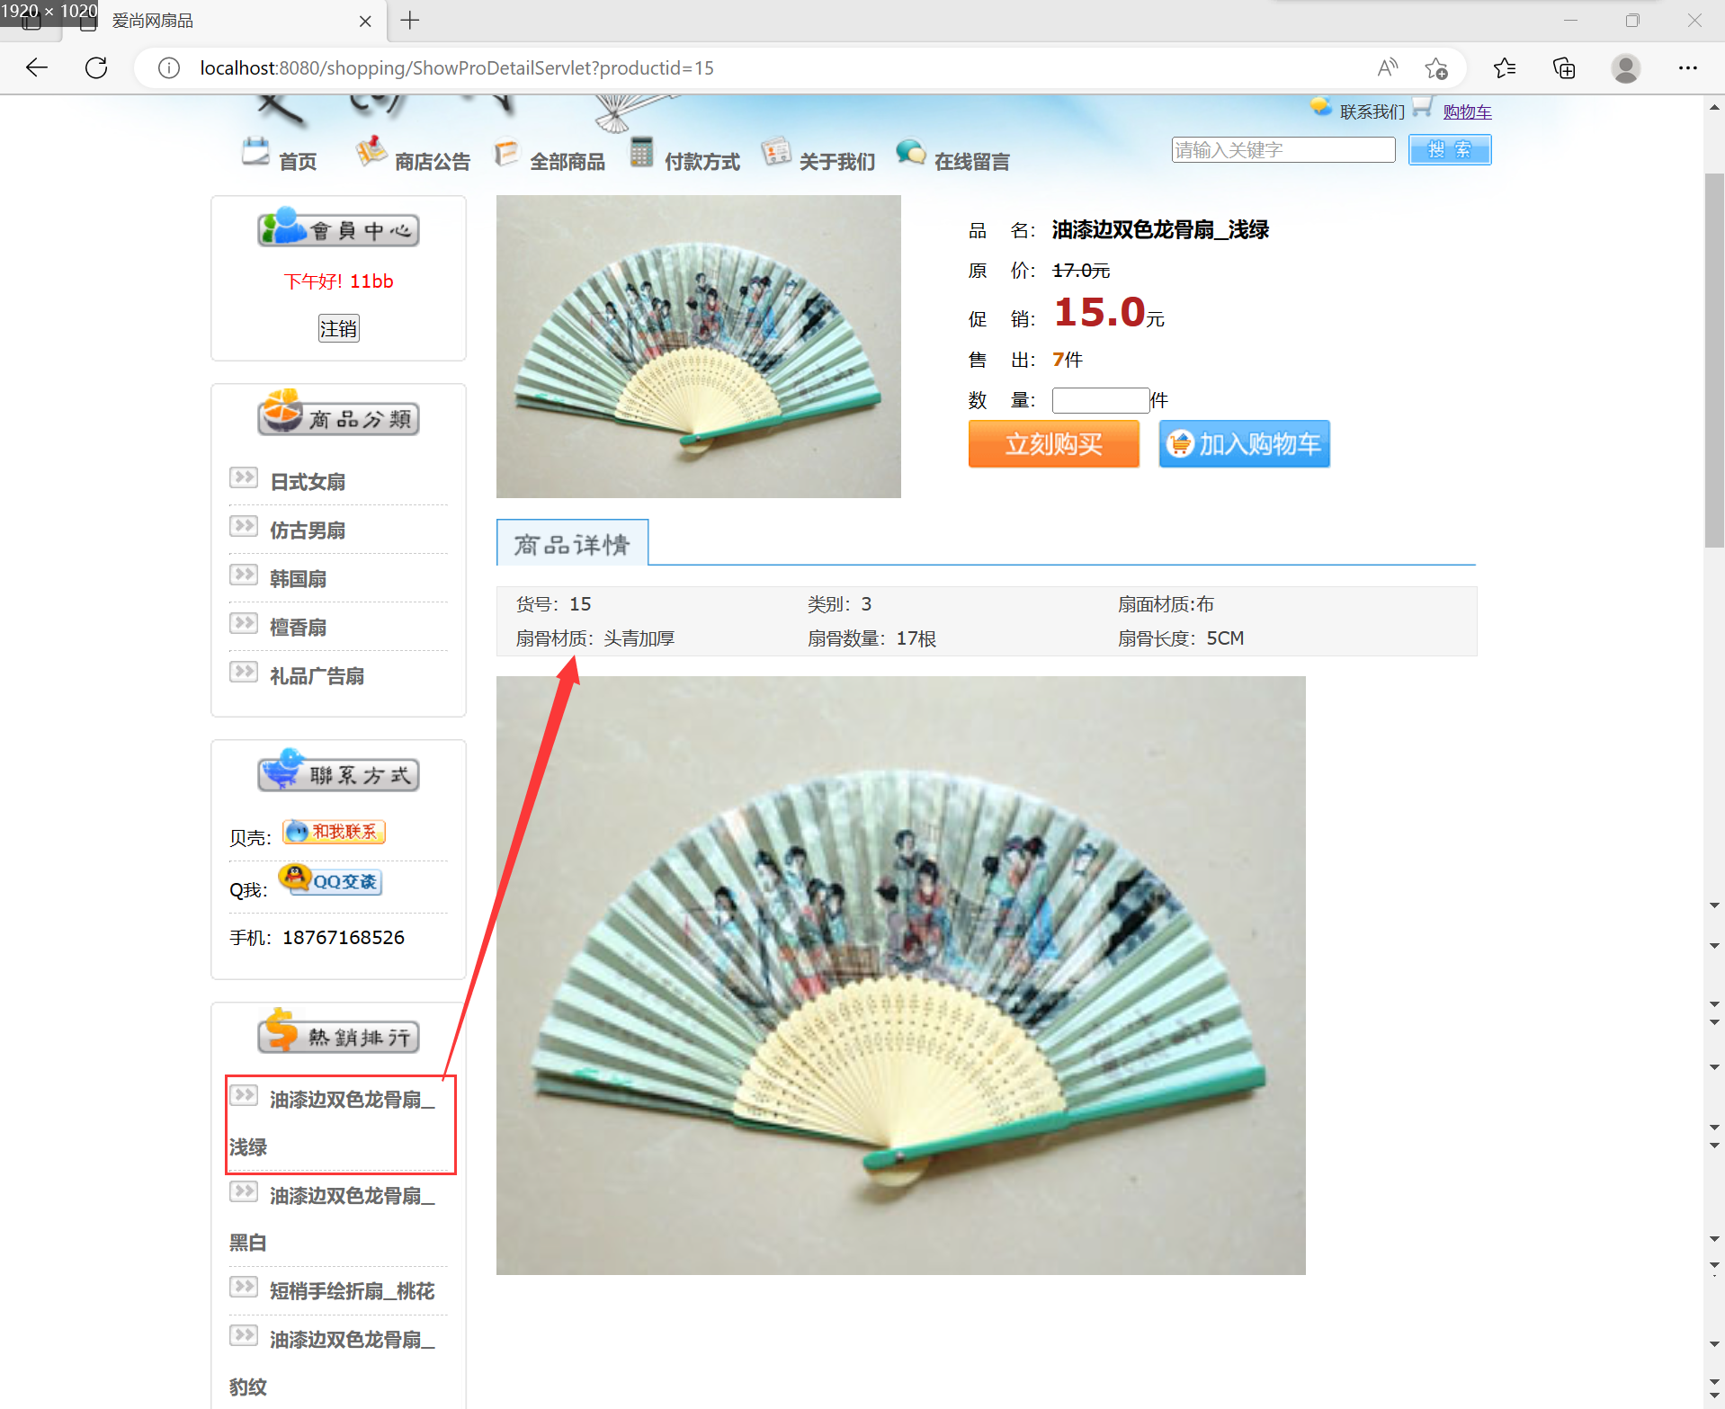

图10

1. **最新商品展示：**

进入首页，点击中间部分的最新商品展示的“查询”按钮，即可查询最新商品，如下图所示：

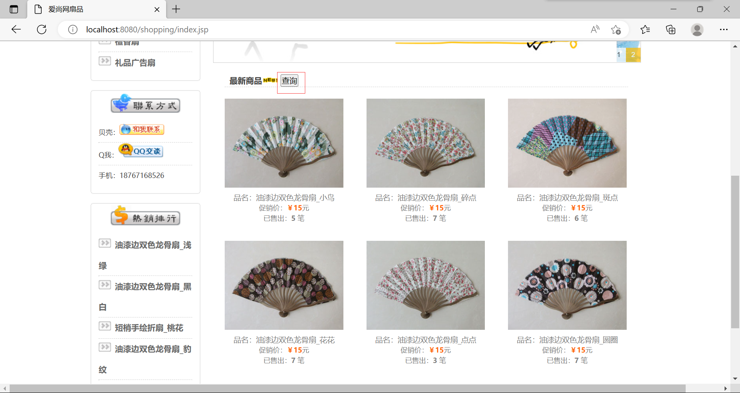

图11

点击相应的商品即可进入商品详情界面，也可进行加入购物车等操作，如下图所示：

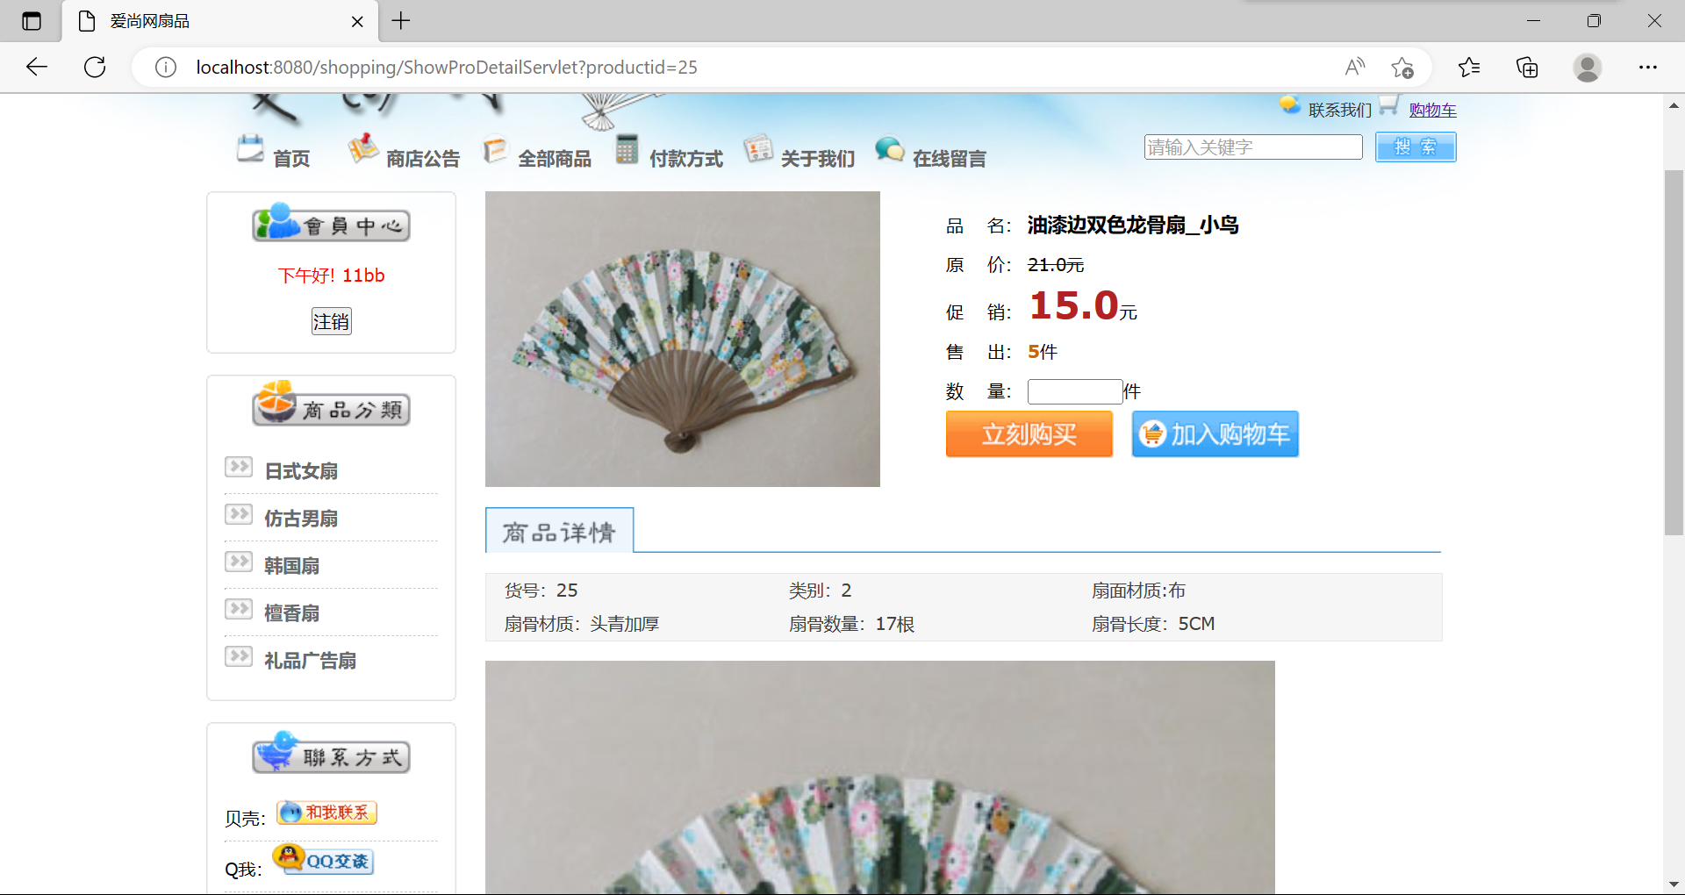

图12

1. **关键字搜索商品：**

输入关键字，点击右侧“搜索”按钮，根据对数据库进行模糊查询即可搜索到相关商品，如下图：

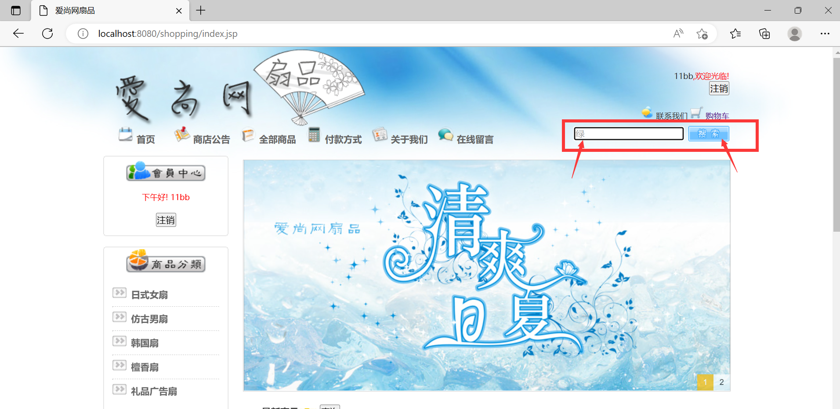

图13

对关键字“绿”进行搜索，得到如下商品：

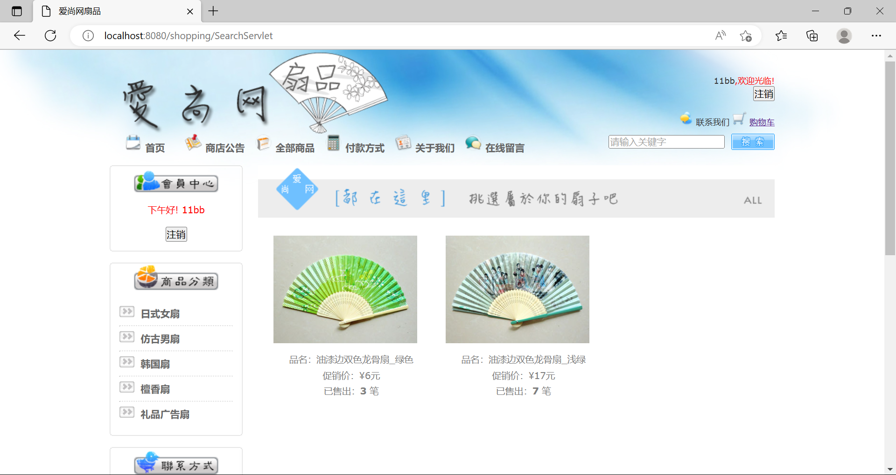

图14

点击相应的商品即可进入商品详情界面，也可进行加入购物车等操作，如下图所示：

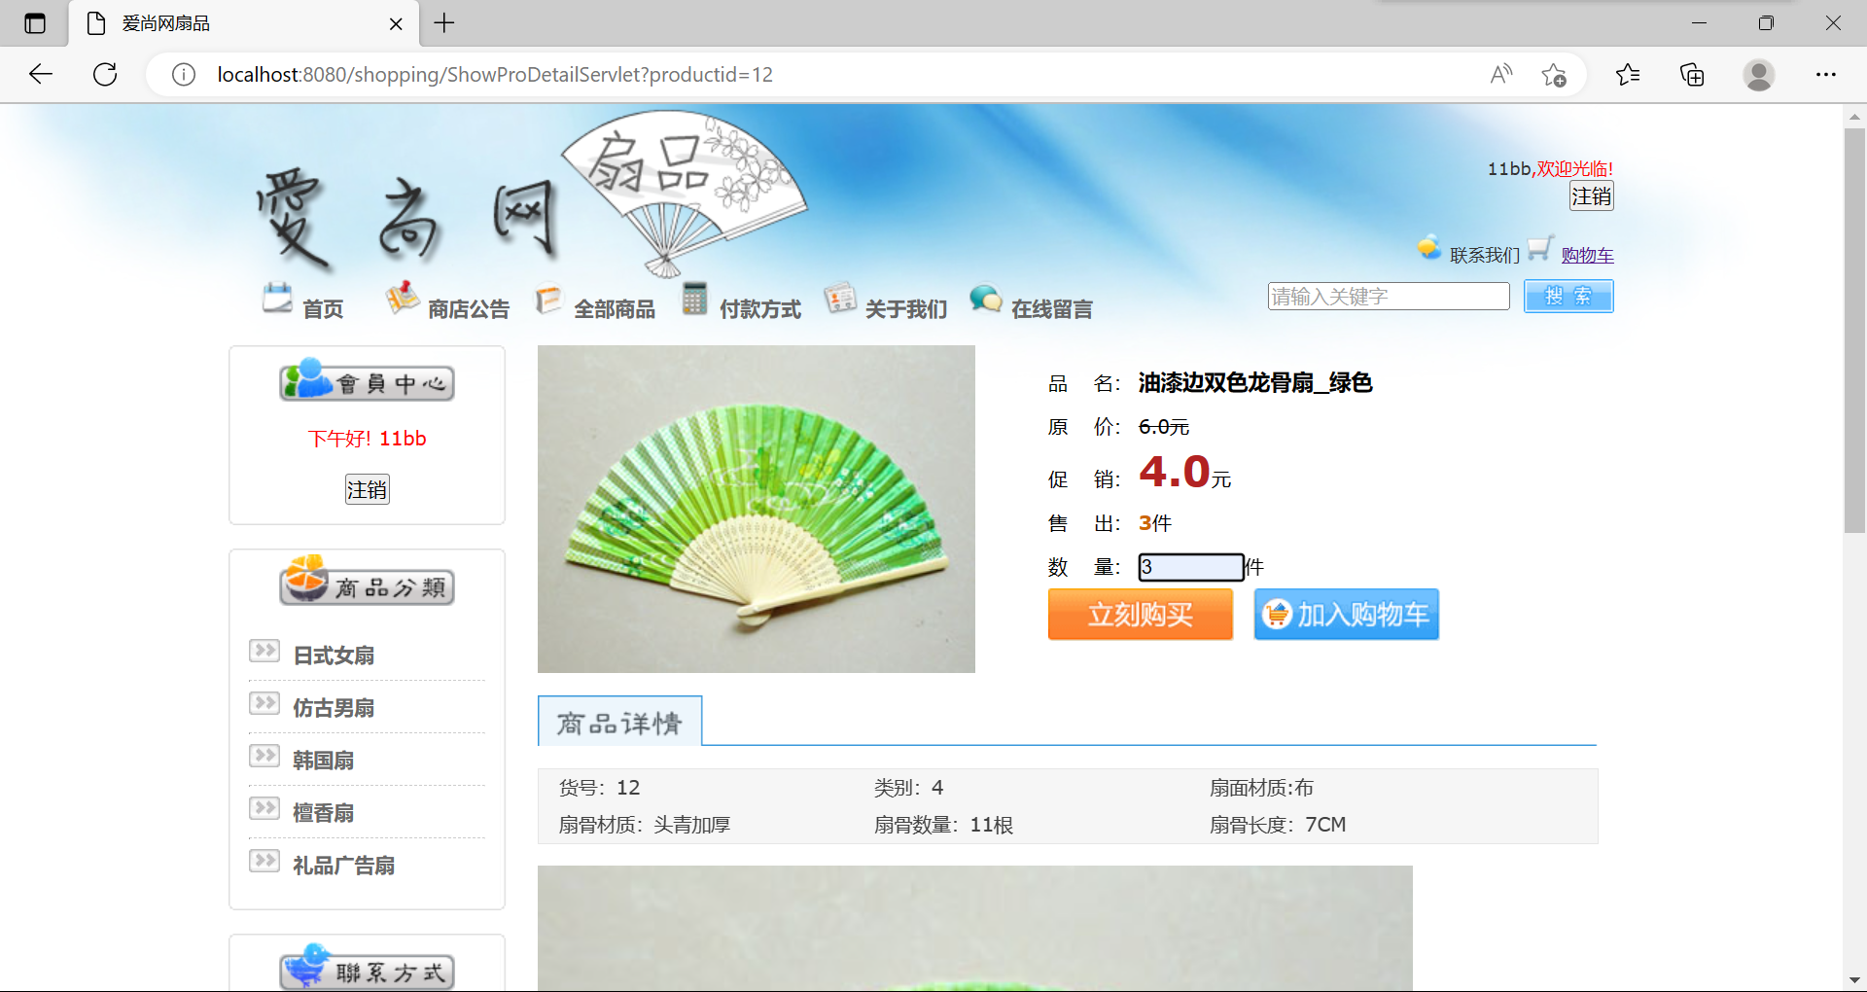

图15

1. **显示全部商品：**

点击首页导航栏的“全部商品”，即可查看所有商品，全部商品页面每页展示9个商品，对数据库中的总商品数进行9个商品一页进行分页，点击相应的商品即可进入商品详情界面，也可进行加入购物车等操作。如下：

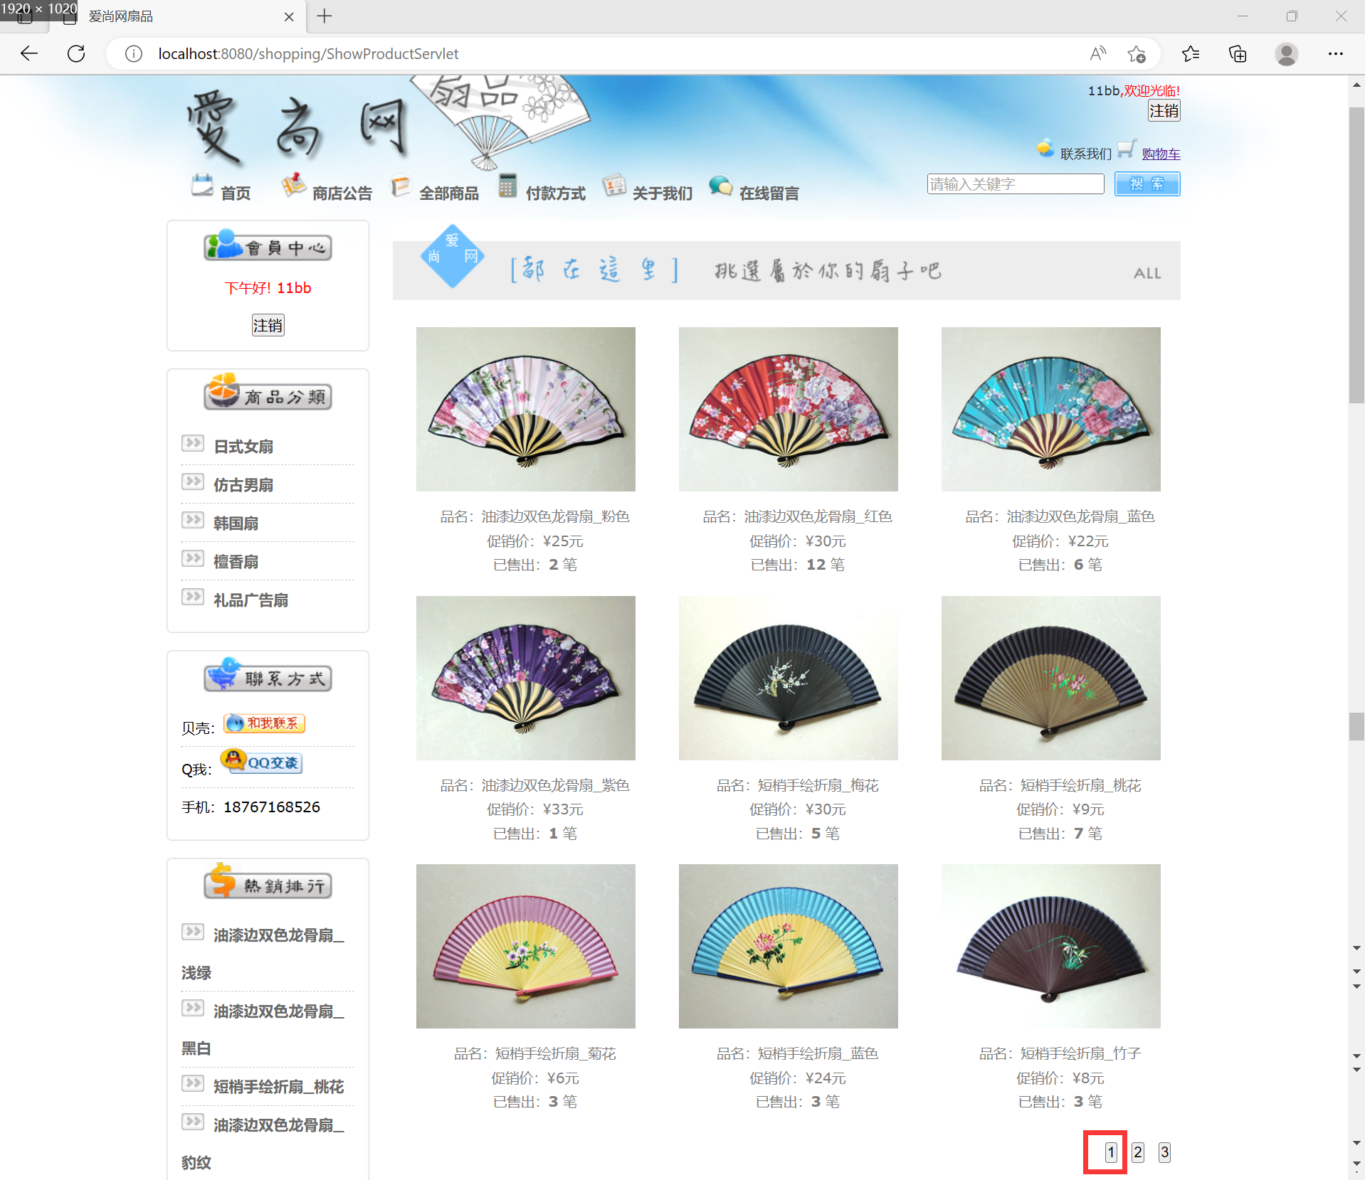

图16

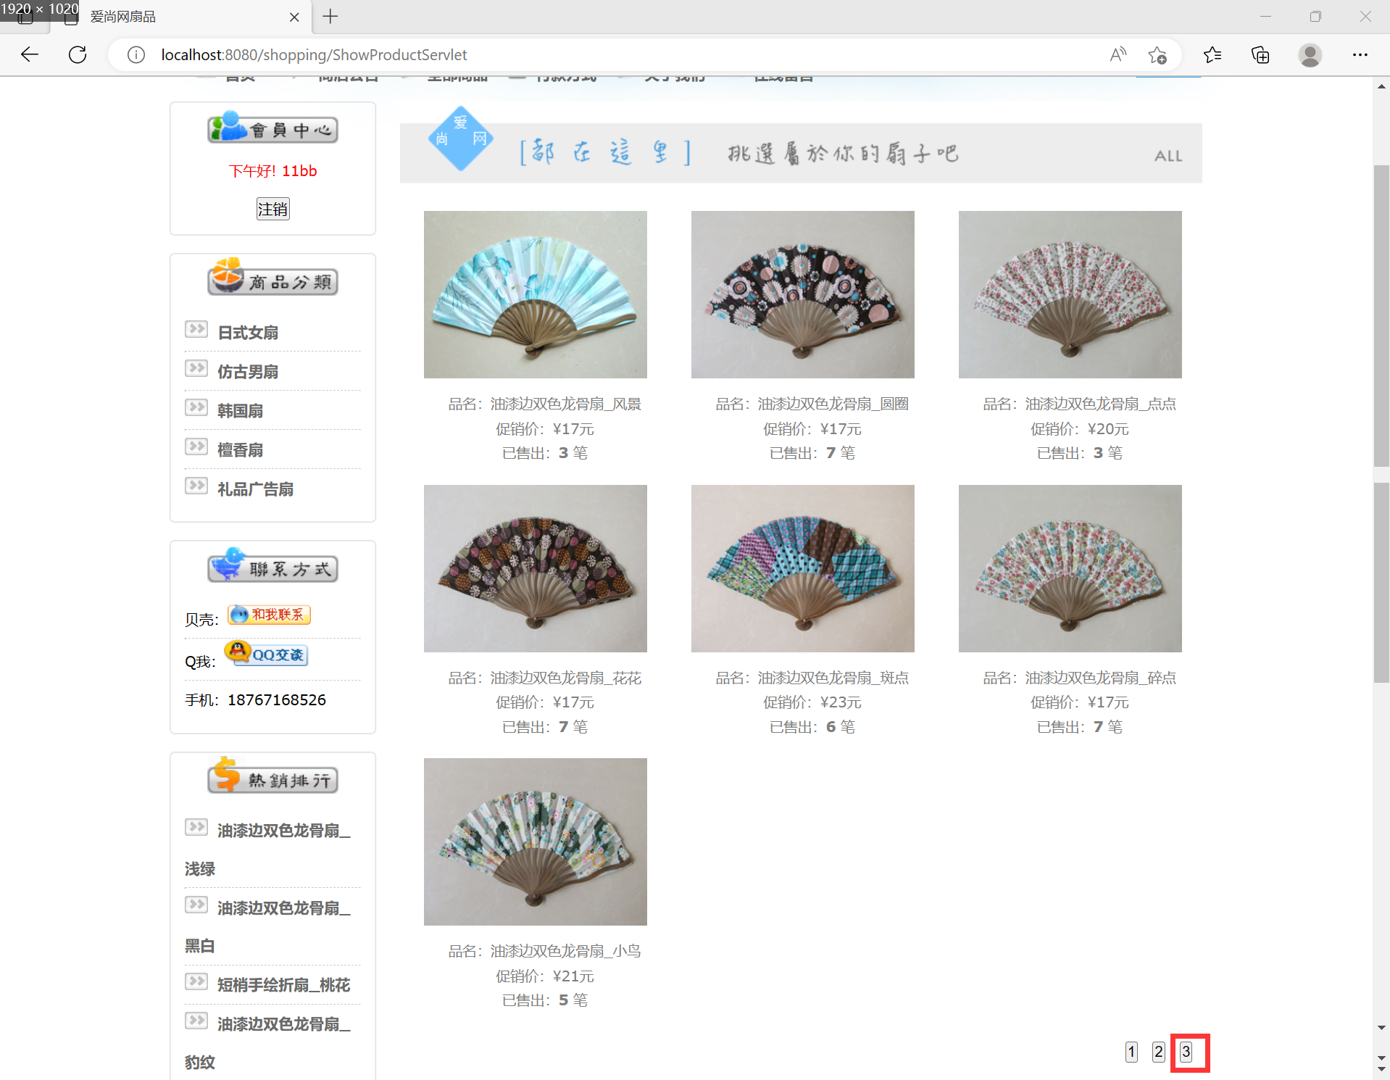

图17

1. **购物车模块：**

点击首页右上角的“购物车”（图18），即可查看自己的购物车，购物车页面中显示加购商品的名称、单价、数量、小计以及购物车中所有商品的总金额，如图19。

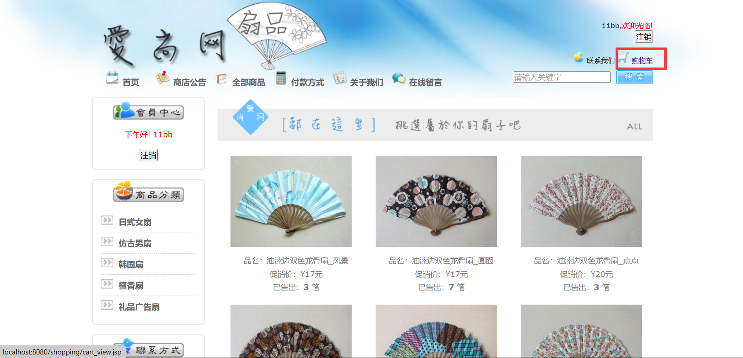

图18

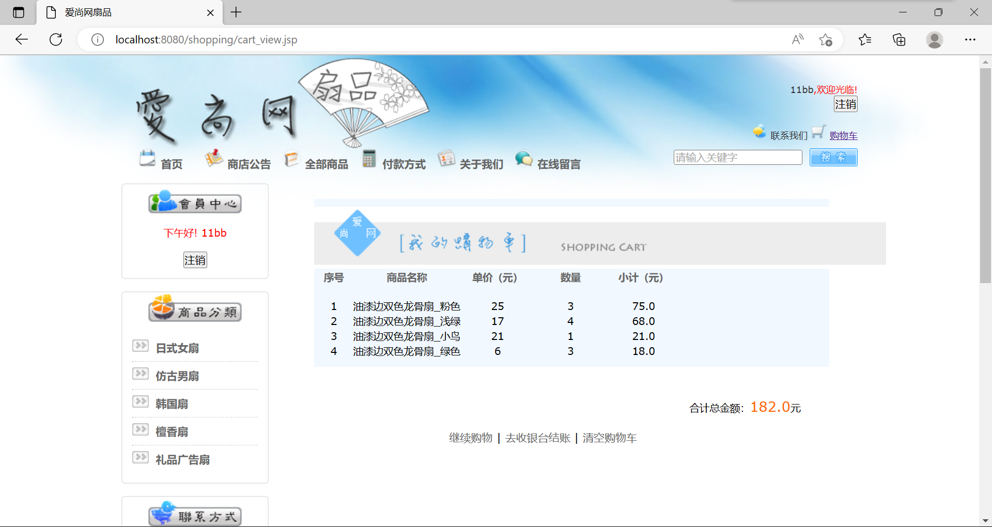

图19

点击下方的“清空购物车”，即可对购物车进行清空，如下图所示：

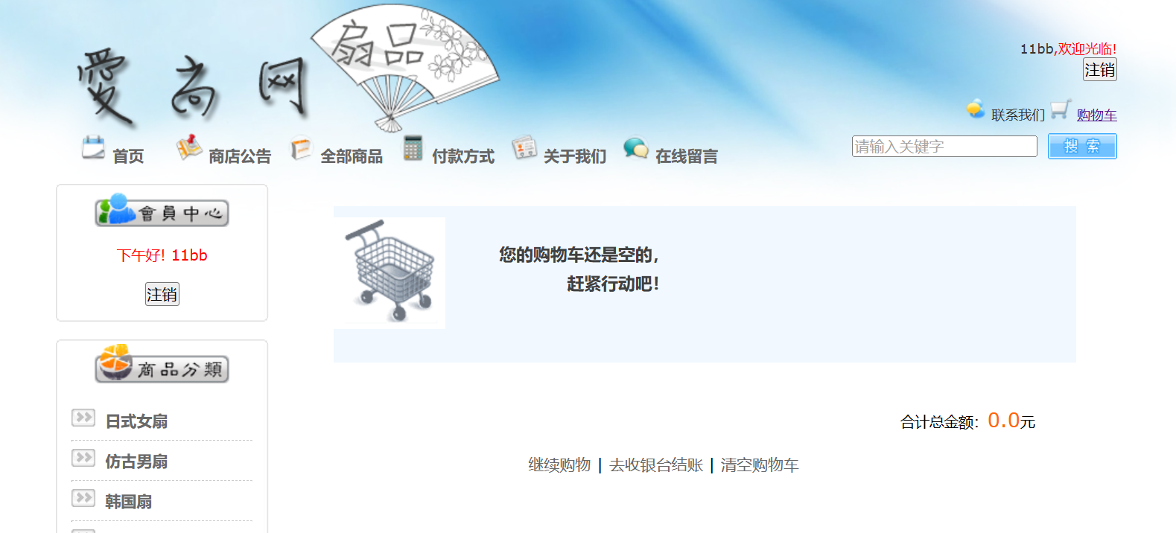

图20

点击下方的“继续购物”，跳转到首页，即可继续购买所需的商品，如下：

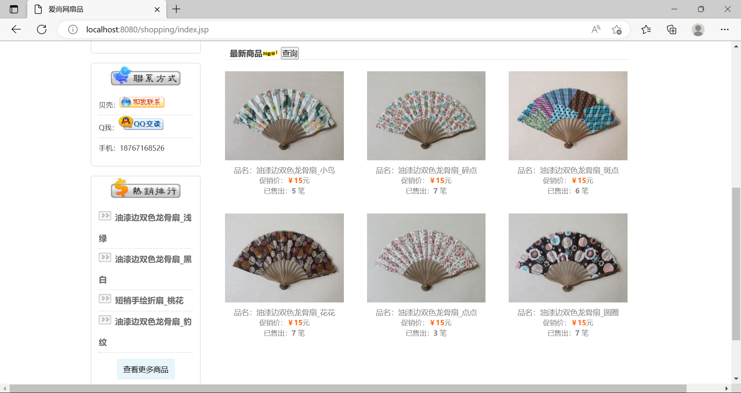

图21

1. **结算模块：**

点击购物车页面下方的“[去收银台结账](http://localhost:8080/shopping/account.jsp)”按钮（图22），即可进入结账页面（图23），进行付款，付款后，购物车清空（图24），如下所示：

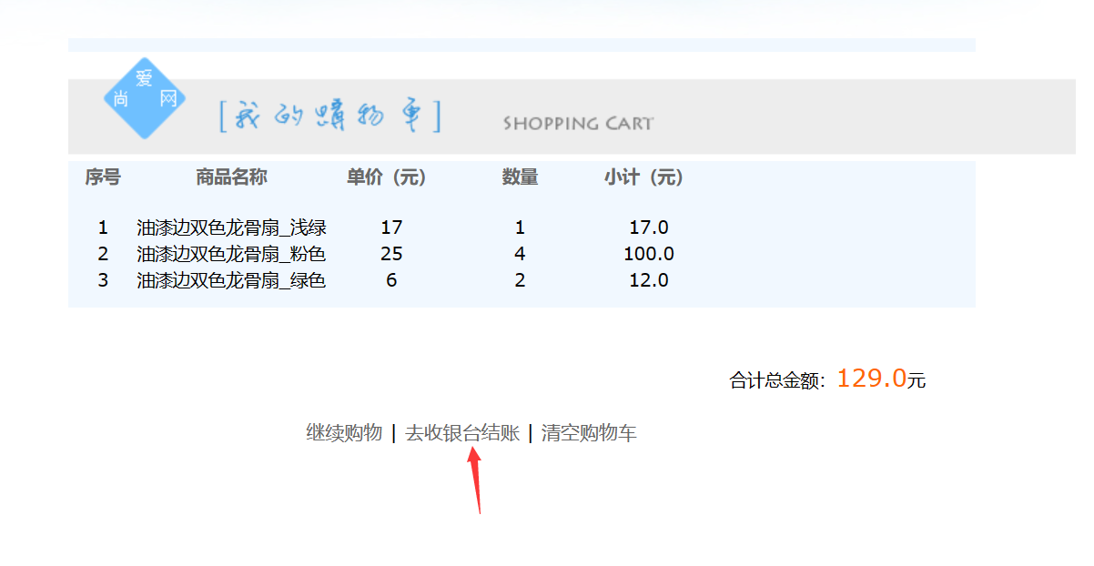

图22

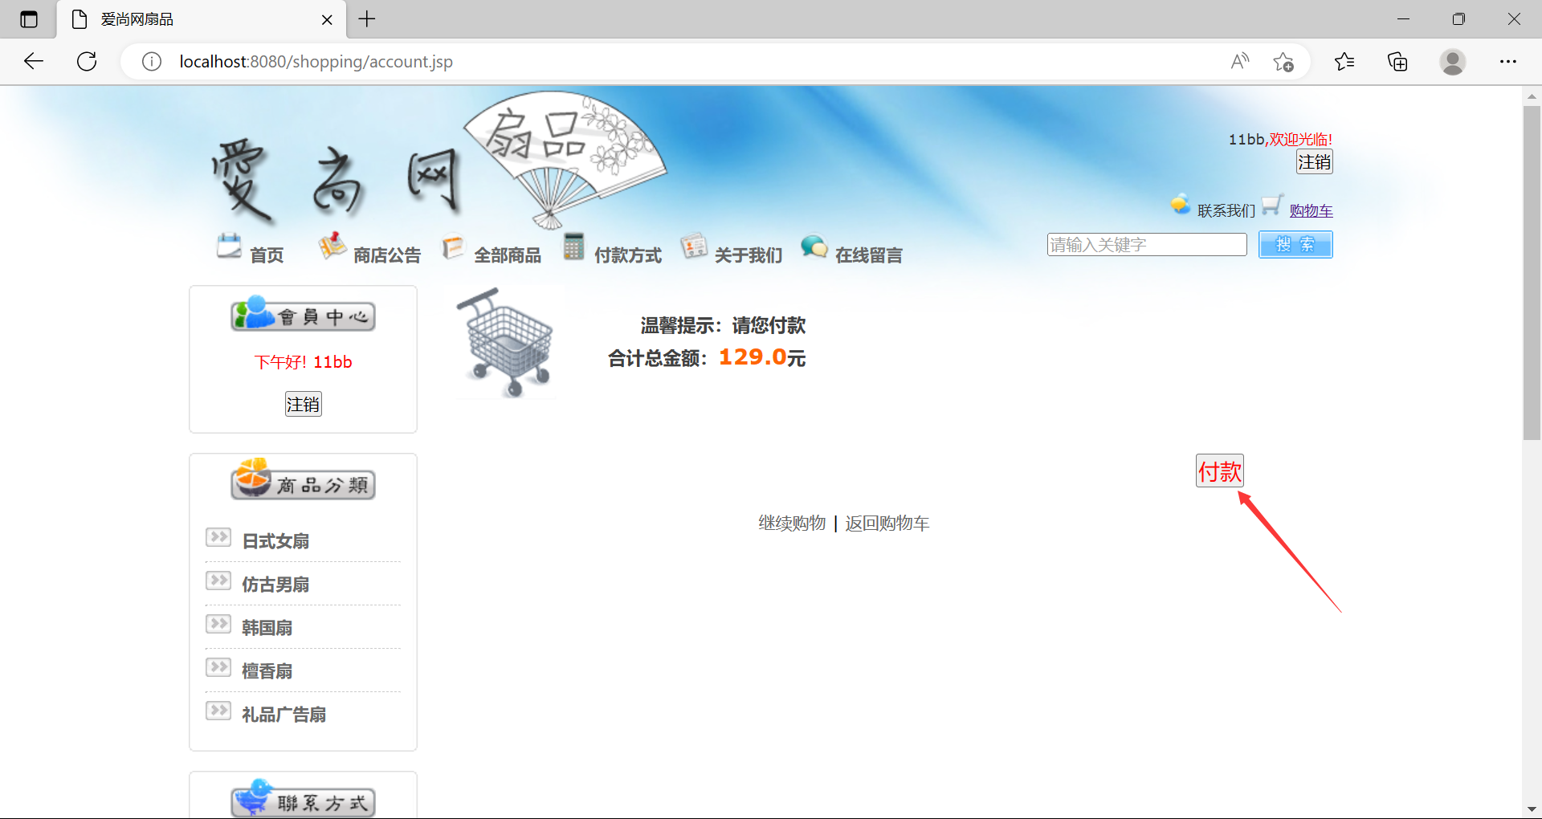

图23

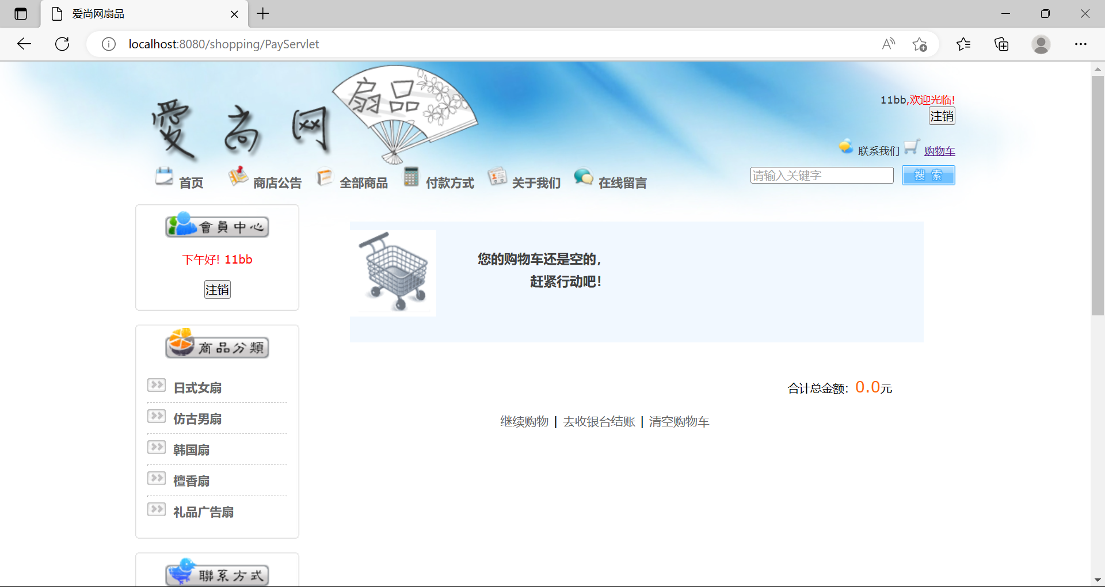

图24

1. **注销：**

点击右上角或左侧导航栏会员中心一栏的“注销”按钮，即可退出登录。

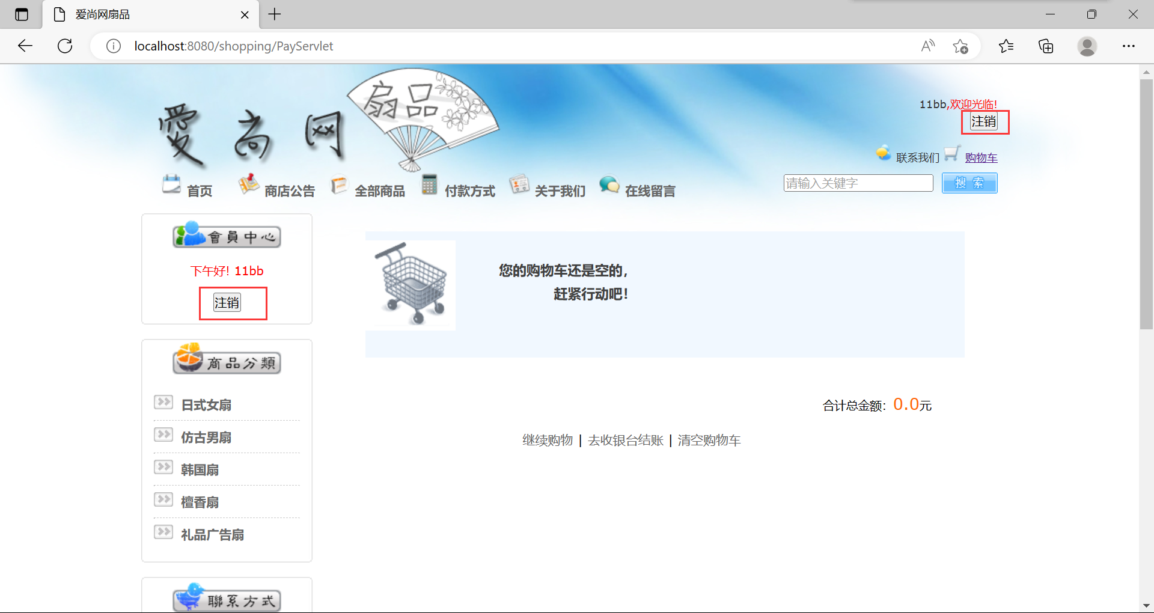

图25

注销后，回到首页：

